الفريق الاستشاري لتنمية الاتصالات (TDAG)  الاجتماع الثالث والثلاثون، جنيف، سويسرا، 10-7 أبريل 2026 |  | 
 | الوثيقة TDAG-26/8-A
 | 3 مارس 2026
 | الأصل: بالإنكليزية
مدير مكتب تنمية الاتصالات
مشاريع قطاع تنمية الاتصالات بالاتحاد الدولي للاتصالات

ملخص:
تقع على عاتق الاتحاد الدولي للاتصالات (ITU) مسؤولية مزدوجة بصفته وكالة من وكالات الأمم المتحدة المتخصصة ووكالة منفِّذة. ويضطلع قطاع تنمية الاتصالات بالاتحاد (ITU-D)، في إطار وفائه بمسؤولية الاتحاد المزدوجة، بالوظيفة الرئيسية المتمثلة في تنفيذ مشاريع في إطار منظومة الأمم المتحدة الإنمائية أو بموجب اتفاقات تمويل أخرى، لتيسير وتعزيز تنمية الاتصالات بما يقدمه وينظمه وينسقه من أنشطة للتعاون التقني والمساعدة التقنية.
وتقدِّم هذه الوثيقة لمحة عامة عن الأعمال التي اضطلع بها مكتب تنمية الاتصالات (BDT) عام 2025 في مجال تصميم المشاريع وإعدادها وتقييمها في مناطق عمل قطاع تنمية الاتصالات الست، وهي: منطقة إفريقيا، منطقة الأمريكتين، منطقة الدول العربية، منطقة آسيا والمحيط الهادئ، منطقة كومنولث الدول المستقلة (CIS)، منطقة أوروبا، وكذلك في مناطق متعددة.
الإجراء المطلوب:
يُدعى الفريق الاستشاري لتنمية الاتصالات إلى الإحاطة علماً بهذه الوثيقة وتقديم التوجيهات التي يراها مناسبة.
المراجع:
القرار 17 (المراجَع في باكو، 2025) والقرار 52 (المراجَع في دبي، 2014) للمؤتمر العالمي لتنمية الاتصالات (WTDC)، والقرار 157 (المراجَع في بوخارست، 2022) لمؤتمر المندوبين المفوضين (PP-22).

1 مقدمة
وفقاً لأحكام القرار 17 (المراجَع في باكو، 2025) والقرار 52 (المراجَع في دبي، 2014) للمؤتمر العالمي لتنمية الاتصالات، والقرار 157 (المراجَع في بوخارست، 2022) لمؤتمر المندوبين المفوضين، يتولى مكتب تنمية الاتصالات (BDT) بالاتحاد الدولي للاتصالات مسؤولية الوفاء بولاية الاتحاد المتعلقة بتنفيذ مشاريع في إطار منظومة الأمم المتحدة الإنمائية أو بموجب اتفاقات تمويل أخرى، لتيسير وتعزيز تنمية الاتصالات/تكنولوجيا المعلومات والاتصالات (ICT) بما يقدمه وينظمه وينسقه من أنشطة للتعاون التقني والمساعدة التقنية.
ويقدم هذا التقرير لمحة عامة عن حالة حافظة مشاريع قطاع تنمية الاتصالات الجاري تنفيذها في عام 2025 (فترة التنفيذ من يناير إلى ديسمبر 2025). ويقدم التقرير أيضاً لمحة عامة عن تطور حافظة المشاريع خلال دورة المؤتمر العالمي لتنمية الاتصالات لعام 2022 (2023-2025)، وذلك للسماح لأعضاء الفريق الاستشاري بتقديم المشورة بشأن النُّهج التي يتعين اتباعها لتعزيز وظيفة تنفيذ المشاريع خلال دورة المؤتمر العالمي لتنمية الاتصالات لعام 2025 (2026-2029).

2 حافظة مشاريع الاتحاد: المشاريع والأنشطة ذات الصلة في عام 2025

1.2 لمحة عامة والتوزيع حسب المناطق
خلال عام 2025، شارك مكتب تنمية الاتصالات في تنفيذ ما مجموعه 106 مشاريع، بقيمة 103,7 ملايين فرنك سويسري. وتم تنفيذ أنشطة 32 مشروعاً من هذه المشاريع في عام 2025، في حين سيواصَل تنفيذ أنشطة المشاريع الأربعة والسبعين (74) المتبقية وفقاً لوثائق المشاريع ذات الصلة. ويعرض الشكل 1 التوزيع العام لحافظة المشاريع هذه بحسب المنطقة مع لمحة عامة عن (1) الأموال التي تم حشدها لدعم تنفيذ هذه المشاريع، (2) التمويل الأولي الذي خصصه الاتحاد من صندوق تنمية تكنولوجيا المعلومات والاتصالات (ICT-DF) ومن أموال أخرى خصصها سابقاً مجلس الاتحاد لتنفيذ المبادرات الإقليمية المعتمدة في المؤتمر العالمي لتنمية الاتصالات.
الشكل 1 – لمحة عامة عن مشاريع قطاع تنمية الاتصالات والأنشطة ذات الصلة في عام 2025،
بحسب المنطقة (الأرقام بآلاف الدولارات الأمريكية)
المنطقة | عدد المشاريع | التمويل المقدم من الشركاء | أموال الاتحاد | التمويل الإجمالي للمشاريع
إفريقيا | 20 | 34 993,1 | 1 957,1 | 36 950,1
الأمريكتان | 16 | 8 113,5 | 307,8 | 8 421,3
الدول العربية | 6 | 3 339,5 | 905,9 | 4 245,4
آسيا والمحيط الهادئ | 15 | 8 286,3 | 1 107,3 | 9 393,6
كومنولث الدول المستقلة | 3 | 447,3 | 662,4 | 1 109,7
أوروبا | 3 | 534,5 | 59,2 | 593,7
مناطق متعددة ^{(*)} | 43 | 32 714,3 | 10 244,9 | 42 959,2
المجموع | 106 | 88 428,6 | 15 244,5 | 103 673,1
^{(*)} مشاريع متعددة المناطق تعود بالنفع على جميع المناطق

2.2 المشاريع الموقعة خلال الفترة المشمولة بالتقرير
في عام 2025، وقّع الاتحاد ما مجموعه 26 مشروعاً جديداً بقيمة 5,5 ملايين دولار أمريكي. وبهذه الأرقام، يختتم مكتب تنمية الاتصالات دورة المؤتمر العالمي لتنمية الاتصالات لعام 2022 (2023-2025) بما مجموعه 91 مشروعاً جديداً موقَّعاً بقيمة 67,4 مليون دولار أمريكي. وعلى الرغم من أن فترة التنفيذ أقصر، إذ تبلغ 3 سنوات، فإن العدد الإجمالي للمشاريع الموقَّعة خلال الدورة يمثل اتجاهاً إيجابياً من حيث تعبئة الموارد، ويواصل الاتجاه التصاعدي الذي تحقق بالفعل خلال دورة المؤتمر العالمي لتنمية الاتصالات لعام 2017 (2018-2022) (انظر الشكل 2).
الشكل 2 - الأموال التي حشدتها المشاريع الجديدة الموقَّعة في دورات المؤتمر العالمي لتنمية الاتصالات
(الأرقام بآلاف الدولارات الأمريكية)
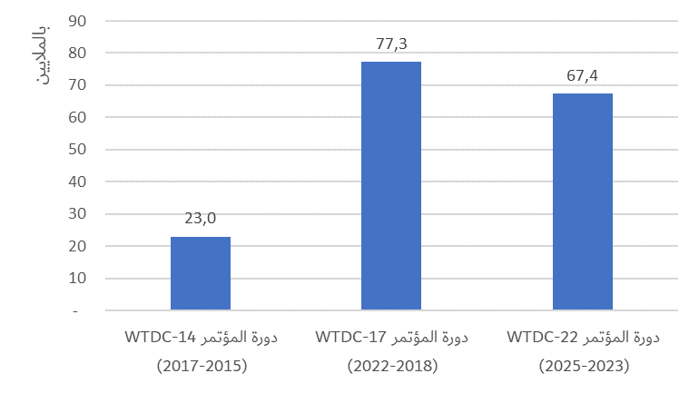
وفيما يتعلق بمصادر التمويل، فإن %90 من الأموال المخصصة للمشاريع الجديدة الموقعة خلال دورة المؤتمر WTDC-22 مصدرها الأموال من خارج الميزانية التي يحشدها مكتب تنمية الاتصالات من أطراف ثالثة، في حين أن نسبة %10 المتبقية ناتجة عن تخصيص تمويل أولي من الاتحاد من خلال صندوق تنمية تكنولوجيا المعلومات والاتصالات (ICT-DF) للاتحاد. ويقدم الشكل 3 رسماً بيانياً يوضح النسب المئوية للأموال من خارج الميزانية وأموال الاتحاد المساهِمة في ميزانيات المشاريع.
الشكل 3 – مصادر تمويل مشاريع الاتحاد الموقعة خلال دورة المؤتمر WTDC-22
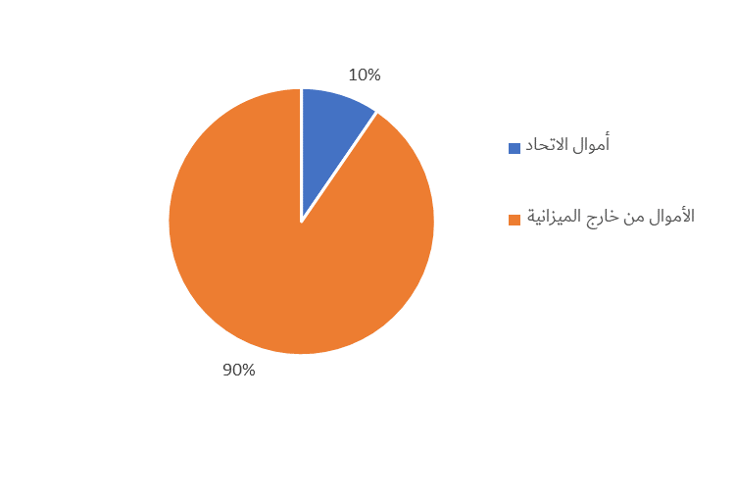

3 مستجدات حالة توزيع التمويل لدعم المبادرات الإقليمية التي اعتمدها المؤتمر WTDC-22
وافق أعضاء الاتحاد، في دورة مجلسه لعام 2023، على تحويل مبلغ 3 ملايين فرنك سويسري من صندوق رأس المال العامل للمعارض (EWCF) إلى الحساب الرأسمالي لصندوق تنمية تكنولوجيا المعلومات والاتصالات (ICT-DF) بغرض تقديم أموال أولية لتمويل المبادرات الإقليمية.
وخلال عام 2025، دعم صندوق تنمية تكنولوجيا المعلومات والاتصالات ما مجموعه 8 مشاريع جديدة بقيمة 22,5 مليون دولار أمريكي، حيث استُخدم مبلغ 2,1 مليون دولار أمريكي من الصندوق (انظر الشكل 4). وتضاف هذه المشاريع إلى 18 مشروعاً تم توقيعها بالفعل بدعم من صندوق تنمية تكنولوجيا المعلومات والاتصالات في عامَي 2023 و2024. ويمكن الاطلاع على مزيد من التفاصيل بشأن كل مشروع في البوابة الإلكترونية لمشاريع الاتحاد.
الشكل 4 - المشاريع الجديدة الموقعة بدعم من صندوق تنمية تكنولوجيا المعلومات والاتصالات
خلال عام 2025 (الأرقام بآلاف الدولارات الأمريكية)
معرف المشروع | اسم المشروع | المنطقة | المبادرة الإقليمية | أموال خارجية | أموال الاتحاد | مجموع الأموال | الشريك
7RAF25157 | دعم تنفيذ مشاريع مبادرة Govstack في منطقة إفريقيا | إفريقيا | AFR1 - التحول الرقمي | 853,45 | 280,54 | 1 133,99 | البنك الدولي
9RAS25001 | بناء القدرات في مجال تكنولوجيا الذكاء الاصطناعي والمعايير في منطقة آسيا والمحيط الهادئ | آسيا والمحيط الهادئ | ASP2 - الاقتصاد الرقمي والمجتمعات الرقمية الشاملة | 129,48 | 32,37 | 161,85 | وزارة الشؤون الداخلية والاتصالات (MIC)، اليابان
9RAS25002 | تعزيز البنية التحتية الرقمية والنفاذ الميسور التكلفة إلى خدمات تكنولوجيا المعلومات والاتصالات في منطقة آسيا والمحيط الهادئ - المرحلة 3 | آسيا والمحيط الهادئ | ASP3 - البنية التحتية والتوصيلية الرقمية | 154,18 | 38,61 | 192,79 | وزارة الشؤون الداخلية والاتصالات (MIC)، اليابان
7RAS25162 | تعزيز استدامة القرى الذكية والجزر الذكية في منطقة آسيا والمحيط الهادئ | آسيا والمحيط الهادئ | ASP2 - الاقتصاد الرقمي والمجتمعات الرقمية الشاملة | 543,01 | 161,72 | 704,86 | وزارة البنية التحتية والنقل والتنمية الإقليمية والاتصالات والرياضة والفنون (DITRDCSA)، أستراليا
7CIS25163 | بناء القدرات في مجال الاتصالات الساتلية | كومنولث الدول المستقلة | CIS4 - المهارات الرقمية | 64,74 | 64,74 | 129,48 | منظمة Intersputnik
7GLO25156 | تعزيز المشاركة والامتثال وإعداد التقارير فيما يتعلق بالمشاريع الممولة من الاتحاد الأوروبي | مشروع متعدد المناطق | العديد من المبادرات الإقليمية في مختلف المناطق | 18 259,80 | 1 261,00 | 19 520,80 | الاتحاد الأوروبي
7GLO25151 | مشروع "مساراتها السيبرانية" - الجزء 3 | مشروع متعدد المناطق يركز على أقل البلدان نمواً | العديد من المبادرات الإقليمية في مختلف المناطق | 285,48 | 124,54 | 409,89 | الوكالة الألمانية للتعاون الدولي (GIZ)
7GLO25152 | التبادل الدولي بشأن تنظيم المخلفات الإلكترونية وإشراك منتجي الإلكترونيات - إنشاء اقتصاد دائري للإلكترونيات | مشروع متعدد المناطق | العديد من المبادرات الإقليمية في مختلف المناطق | 161,85 | 161,85 | 323,70 | الوكالة الرئاسية للتعاون الدولي (APC)، كولومبيا
 | المجموع |  |  | 20 451,08 | 2 125,24 | 22 577,36
ملاحظة: حُولت جميع الأموال إلى قيمتها بالدولار الأمريكي
ومع مضي مكتب تنمية الاتصالات قدماً في تنفيذ خطة عمل باكو، سيكون من المهم ضمان استمرار حصول صندوق تنمية تكنولوجيا المعلومات والاتصالات على التمويل الكافي لدعم إعداد مشاريع جديدة طوال دورة المؤتمر WTDC-25.

4 تعزيز ممارسات إدارة المشاريع وحوكمتها لمختلف مشاريع مكتب تنمية الاتصالات
واصل مكتب تنمية الاتصالات تعزيز ممارسات إدارة المشاريع طوال عام 2025، بناءً على التحسينات التي أدخلت بالفعل في السنوات القليلة الماضية. وتمثَّل أحد الإجراءات الرئيسية التي نُفذت خلال العام في استحداث وحدة تنفيذ المشاريع (PPI) التي أنشئت في إطار الهيكل الجديد لمكتب تنمية الاتصالات بالاتحاد. وتعمل هذه الوحدة التي تشرف عليها نائبة مدير مكتب تنمية الاتصالات في جميع المجالات المواضيعية لتعزيز التخطيط والتنفيذ بما يتماشى مع دليل مكتب تنمية الاتصالات لإدارة المشاريع. ويتمثل دور وحدة تنفيذ المشاريع في تسريع التنفيذ وتعزيز التنسيق بين وظائف الدعم ذات الصلة، ما يسهم في معالجة الاختناقات الداخلية وتحسين الفعالية في مشاريع قطاع تنمية الاتصالات. وتكمِّل الوحدة وظائف شعبة دعم المشاريع (PRJ) التي تركز على تصميم مشاريع جديدة، فضلاً عن الاضطلاع بعمليات مراقبة مشاريع قطاع تنمية الاتصالات وتقييمها وإغلاقها بشكل منتظم.
فيما يتعلق بتعزيز الشفافية والمساءلة في المشاريع، واصل المكتب في عام 2025 تعزيز مشاركة الجهات المانحة. وقد تحقق ذلك على مستوى المشاريع من خلال إصدار تقارير نصف سنوية منتظمة تعرض مستجدات التقدم المحرز والتحديات والمخاطر، وكذلك مستجدات الوضع المالي لكل مشروع. وعلى مستوى حافظات المشاريع، يستمر ضمان الحوكمة من خلال لجنة مشاريع مكتب تنمية الاتصالات التي تستعرض مقترحات المشاريع الجديدة قبل الموافقة عليها، وتقدم التوجيه بشأن مسائل التنفيذ على أساس شهري استناداً إلى المراقبة المنتظمة التي تجريها شعبة دعم المشاريع. ومنذ عام 2020، عقدت اللجنة 44 اجتماعاً وأصبحت قراراتها إلزامية لمديري المشاريع.
وفي الأخير، واصل مكتب تنمية الاتصالات إعطاء الأولوية لتنمية قدرات مديري المشاريع من خلال المواظبة على تنظيم دورات تدريبية وجلسات لتبادل المعارف بهدف تنسيق الممارسات وتعزيز مجتمع إدارة المشاريع. وسيستمر هذا البرنامج في عام 2026.

5 الاستنتاجات
شهد عام 2025 نهاية دورة المؤتمر العالمي لتنمية الاتصالات لعام 2022 لمكتب تنمية الاتصالات. وطوال هذه الدورة، ما برحت مشاريع قطاع تنمية الاتصالات توفر للاتحاد أداة رئيسية لتنفيذ ولاية المؤتمر العالمي لتنمية الاتصالات، ولا سيما تنفيذ المبادرات الإقليمية، وتلبية طلبات الدول الأعضاء في الاتحاد على المساعدة التقنية. وفي عام 2025، نفذ مكتب تنمية الاتصالات أنشطة في 106 مشاريع ووقَّع 26 مشروعاً جديداً، وُقعت جميعها بالتعاون مع أصحاب المصلحة المعنيين من إدارات القطاع العام والقطاع الخاص، وكذلك مع وكالات أخرى في منظومة الأمم المتحدة، ما يؤكد أن الاتحاد شريك موثوق للنهوض بالتنمية الرقمية.
وتطلعاً إلى المستقبل، يُدعى الفريق الاستشاري لتنمية الاتصالات إلى تقديم مزيد من التوجيهات بشأن كيفية الاستفادة من أعضاء الاتحاد لتعبئة موارد إضافية لتلبية الطلب على المساعدة التقنية من أقل البلدان نمواً والبلدان النامية غير الساحلية والدول الجزرية الصغيرة النامية، وتعزيز دور مشاريع قطاع تنمية الاتصالات بوصفها آلية رئيسية لتنفيذ خطة عمل باكو.
ــــــــــــــــــــــــــــــــــــــــــــــــــــــــــــــــــــــــــــــــــــــــــــــــ

تتوافق الأرقام الواردة في هذه الوثيقة مع الرصيد المالي عند إقفال حسابات 2025 (الرصيد في 31 ديسمبر 2025). وقد حُوّلت المبالغ إلى الدولار الأمريكي لتمكين المقارنة.
يؤخذ علم بأن هذا الرقم لا يشمل الإضافات الموقَّعة بشأن المشاريع الجاري تنفيذها، وكذلك اتفاقات الشراكة الأخرى مثل اتفاقات الرعاية أو اتفاقات المساهمات الطوعية، التي يرد تقرير عنها في الوثيقة TDAG-26/9.
أحدث تقرير قُدم إلى مجلس الاتحاد بشأن أنشطة الصندوق متاح عبر الرابط التالي: https://www.itu.int/md/S25-CL-C-0034/en
للاطلاع على مزيد من المعلومات، انظر القرار 1418، المتاح عبر الرابط التالي: https://www.itu.int/md/S23-CL-C-0116/
متاحة عبر الرابط: https://www.itu.int/en/ITU-D/Projects
حُوّلت المبالغ إلى الدولار الأمريكي لتمكين المقارنة.

